IPA Name XY

(Ausgeschriebene Bezeichnung des IPA (Projekts))

IPA-Daten
Firma | Firmen Namen……Amt / Abteilung des Auftraggebers
Abteilung | Abteilung z. b UE223-OP-VDI falls vorhanden
Autor | Vor-/Nachname
Ausgabedatum | dd.mm.yyyy
Projektvorgehen | Sequenziell mit der Projektvorgehensmethode XY
Version | X 0.2  Achtung: „Version“ in der Fusszeile wird von hier aus angepasst X = Entwurf, in Arbeit, V = Version, freigegeben (validiert)
Beteiligter Personenkreis
In der Genehmigung
Valid-Experte | Vorname Nachname
In der Durchführung
Verantwortliche Fachkraft | Vorname Nachname, Rolle
Hauptexperte | Vorname Nachname
Zweit Experte | Vorname Nachname
Zur Information, Kenntnis
Berufsbilder | Vorname Nachname, Rolle (ev. Weitere)

IPA 2018 Kanton Bern

 muss aktiviert sein um die Hinweise lesen zu können (Text Löschen)
Es handelt sich hierbei um eine Beispielvorlage, welche unbedingt dem entsprechenden Projekt angepasst werden muss. Die Elemente des Teil 1 sind verbindlich!
Nicht alle Elemente im Teil 2 müssen genutzt werden. Projektmethode, Auftrag etc.. entscheidet. Das Designe des Titelblatt und der restlichen IPA ist frei wählbar, der Inhalt im Teil eins muss aber der der Vorlage übereinstimmen! (Überschriften etc. usw.. Dokumentinformationen. Gesamter „Oranger-Hinweistext“ kann unter Formatvorlage/ auf IPA-Hinweis rechtklick/Formatierungen von Instanzen, gelöscht werden. Vor dieser Seite darf ein Titelblatt gestaltet werden. Kopfzeile: „Vorlage IPA 2018“ kann unter Speichern Unter/Titel mit dem Titel der IPA abgeändert werden so wie Autor.
  - Änderungskontrolle, Prüfung, Genehmigung
Version | Datum | Name | Beschreibung
Vorlage | 2017-10-10 | A.Mueller | Dokumentvorlage QV2018, Version V1.0
X0.2 |  | V.Name | Neue Version  Kurze, einfache und aussagekräftige Beschreibung, was in dieser Version ergänzt, verändert oder gelöscht wurde (zumindest Kapitel angeben)

  - Verwendete Abkürzungen
Nur Abkürzungen, keine Begriffserklärungen. Diese gehören in ein Glossar. Alphabetisch sortiert.
Abkürzung | Bedeutung
IPA | Individuelle praktische Arbeit
OdA | Organisation der Arbeitswelt
QV  VP | Qualifikationsverfahren  Verantwortliche Fachkraft
VZ | Verzeichnis

Inhaltsverzeichnis
Inhaltsverzeichnis 3
Abbildungsverzeichnis 5
Tabellenverzeichnis 5
Teil 1: Ablauf Organisation und Umfeld 7
1. Aufgabenstellung 8
1.1 Titel der Arbeit 8
1.2 Thematik 8
1.3 Ausgangslage 8
1.4 Detaillierte Aufgabenstellung 8
1.5 Mittel und Methoden inklusive Projektmethode 8
1.6 Vorkenntnisse 8
1.7 Vorarbeiten 8
1.8 Neue Lerninhalte 8
1.9 Arbeiten in den letzten 6 Monaten 8
2. Detailliertes Projektvorgehen 9
2.1.1 Projektmethode: 9
2.1.2 Szenario: 9
2.1.3 Phasen: 9
2.1.4 Module: 9
2.2 Projektorganisation 9
2.2.1 Projektrollen 9
3. Zeitplan 11
4. Organisation der IPA 12
4.1 Datensicherung der IPA 12
5. Firmenstandards 13
6. Arbeitsjournal 14
7. Abschlussbericht 16
7.1 Vergleich Ist/Soll 16
7.2 Mittelbedarf 16
7.3 Realisierungsbericht 16
7.4 Testbericht 16
7.5 Fazit zum IPA (Projekt) 16
7.6 Persönliches Fazit 16
7.7 Schlussreflexion 16
8. Unterschriften und Abnahmeprotokoll 17
Teil 2: Projektdokumentation 18
9. Initialisierung 19
9.1 Studie; Ist-Zustand 19
9.2 Persönliche Vorgehensziele 19
9.3 Projektziele 19
9.4 Anforderungen 20
9.4.1 Funktionale Anforderungen 20
9.4.2 Nicht funktionale Anforderungen 20
9.5 Risikoanalyse 21
9.6 Risikograph 22
9.6.1 Kurze Stellungnahmen zu den Risiken 22
9.7 Lösungen suchen 22
9.8 Informationssicherheit und Datenschutz (ISDS) 22
9.9 Varianten 23
9.9.1 Variante 1 23
9.9.2 Variante 2 23
9.9.3 Variante 3 23
9.10 Variantenentscheid 24
9.10.1 Begründung 24
10. Konzept 25
10.1 Konzept entwickeln 25
10.2 Testkonzept 26
11. Realisierung 27
11.1 System erstellen 27
11.2 Testprotokoll 28
11.2.1 Testfall 28
11.2.2 Testdurchführung und Testergebnis 28
11.2.3 Testwürdigung 29
11.2.4 Testfazit 29
11.2.5 Weiteres Vorgehen 29
11.3 Einführung vorbereiten 30
11.4 Schutzmassnahmen umsetzen 30
12. Einführung 31
12.1 System einführen 31
13. Literatur und Quellenverzeichnis 32
14. Glossar 33
15. Anhang 34

Tipp: nicht mehr als maximal drei Stufen gliedern

Abbildungsverzeichnis
Hinweis: An dieser Stelle kann ein Abbildungsverzeichnis eingefügt werden.

Abbildung 1, Demo Hermes 5.1 IPA 9
Abbildung 2: Projektorganisation 9
Abbildung 3, Risikoportfolio 22

Tabellenverzeichnis
Hinweis: An dieser Stelle kann ein Tabellenverzeichnis eingefügt werden.

Tabelle 1: Projektrollen 9
Tabelle 2, Unterschriften 17
Tabelle 3, Risikoanalyse 21
Tabelle 4: Risikoanalyse Tabelle 21
Tabelle 5: NWA, Nutzwertanalyse 24

Kurzfassung des IPA-Berichtes
Zusammenfassung der IPA-Resultate; max. einer A4 Seite (eine Art Management Summary Zusammenfassung für z. B Geschäftsleitung).

Achtung: ist ein eigenes Kriterium, bitte Richtlinien zu diesem lesen.
  - Ausgangssituation
  - Umsetzung
  - Ergebnis

Teil 1: Ablauf Organisation und Umfeld

IPA (Projekt-)Name: Vorlage IPA 2018
Autor: Vor-/Nachname

Ev. Firmen-/ Projektlogo hinzufügen
Etwas spannend gestalten… das Auge liest mit

Aufgabenstellung
Aufgabenstellung gemäss Originaleingabe des Fachvorgesetzten auf PKORG

Text muss mit Pkorg Text übereinstimmen!
Achtung: nur der validierte Text!
Rechtschreibung darf korrigiert werden.
Textformatierung darf gemacht werden.

Titel der Arbeit

Thematik

Ausgangslage

Detaillierte Aufgabenstellung

Mittel und Methoden inklusive Projektmethode

Vorkenntnisse
Deklaration der Vorkenntnisse (max. 1/2 Seite). Eine knappe Liste soll aufzeigen, welche Tätigkeiten und Produkte der Lernende in welchem Mass kennt. Der Experte soll daraus erkennen, was Routine und was Neuland ist. Beispiele für die Formulierung: Access: Anfängerkurs, bisher keine eigenen Arbeiten. Windows-Installation: regelmässig bei Kunden. Programmieren: mehrere vergleichbare Programme geschrieben. Kennt alle gebrauchten Komponenten. Gerät X: erst einmal installiert. SW Y: mehrmals installiert, noch nie so konfiguriert.

Gemäss Eingabe Pkrog. Kann zusätzlich vom Lde ergänz werden! Da der Lernende während der Eingabe der Aufgabenstellung noch Fachwissen aneignen konnte.

Vorarbeiten
Deklaration der Vorarbeiten: Der Fachvorgesetzte kann oder soll sogar die IPA mit dem Lernenden vorbesprechen. Die Deklaration der Vorarbeit soll dem Experten zeigen, was im Hinblick auf die Arbeit bis zum Start alles gemacht wurde. Denkbar sind: Materialbestellungen, vorbereitende Kurse, Selbststudium, Literaturstudium usw.; Kennenlernen der Umgebung (z.B., wenn bestehende Produkte ausgebaut werden sollen); ähnliche Projekte

Gemäss Eingabe Pkrog.

Neue Lerninhalte

Arbeiten in den letzten 6 Monaten

Detailliertes Projektvorgehen
WICHTIG: Es muss die im „Detailbeschrieb“ beschriebene Projektmethode/vorgehen angewandt werden! Sie können frei wählen, welche Methode Sie benutzen, idealerweise ist die Methodik ihres Unternehmens zu wählen. Grundsätzlich muss die angewandte Projektvorgehensmethode den Richtlinien bzw. den Konventionen entsprechen (Projektmethode selber oder Firmenrichtlinien). Abweichungen müssen beschrieben bzw. dokumentiert werden. Dies weil der Experte immer auf die Konventionen achtet.
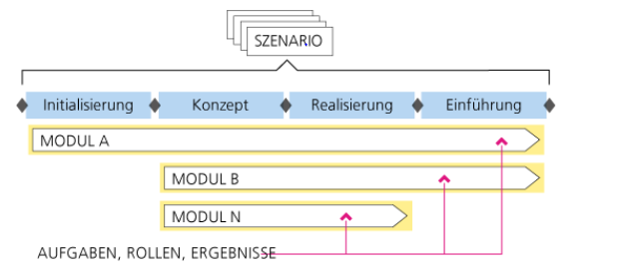
Abbildung 1, Demo Hermes 5.1 IPA
Die Abbildung 2 ist nur zu Demozwecken dargestellt. Diese muss mit einer angepassten Variante ersetzt werden
Siehe auch: http://www.hermes.admin.ch/ oder Hermes 5.1 IPA auf Pkorg.

Projektmethode:
Hermes 5.1 IPA: Es handelt sich um eine vereinfachte Projektmethode von Hermes 5, die optimal angepasst wurde für die Durchführung von IPAs.

Szenario:
Szenario Wahl, Individuelles Szenario (z. B IT-Applikationserweiterung, JSF)

In einer Organisation werden verschiedenartige Projekte durchgeführt. Die Projekte können sich bezüglich ihres Inhalts und der Komplexität stark unterscheiden. Um der Vielfalt der Projekte gerecht zu werden, bietet HERMES Szenarien an. Ein Szenario ist auf die Durchführung von Projekten mit einer spezifischen Charakteristik ausgerichtet. Das Szenario beinhaltet genau diejenigen Methodenelemente von HERMES, welche für das Projekt von Bedeutung sind. Dadurch ist HERMES rasch und einfach anwendbar.

Phasen:
Achtung: nur Phasen zeigen, welche während der IPA durchlaufen werden!
z. B wenn die Phase Einführung nicht durchlaufen wird z. b grau markieren und kurz begründen warum.

Module:
Welche Module werden durchlaufen, Liste auf PKorg Factsheet Hermes 5.1 IPA
Bitte das Fact Sheet anschauen, da es noch mehr Informationen als nur diese Module enthält (www.pkrog.ch). Module können auch individuell gestaltet werden.
Am besten mit einer Grafik wie oben und einer Tabelle erstellen, somit man sieht wo welches Modul startet und endet etc.

Projektorganisation
Die Projektorganisation kann Abweichen vom diesem Muster. ggf. anpassen. Muss gemäss der Projektmethode und Angaben Titelblatt übereinstimmen. (Projektmethode wird in Teil II beschrieben)
Projektausschuss
VP: Vor-/Nachname

Qualität- & Sicherheitsmanager
Valid-Experte:
Hauptexperte:
Zweit Experte:
Auftraggeber:
Vor-/Nachname
Projektleiter:
Vor-/Nachname
Fachspezialist
Vor-/Nachname
Fachspezialist
Vor-/Nachname
Fachspezialist
Vor-/Nachname

Abbildung 2: Projektorganisation

Projektrollen
Tabelle 1: Projektrollen
Rollenbeschreibung der IPA
Auftraggeber: | Beschreibung
Projektausschuss | Beschreibung
Qualität- & Sicherheitsmanager | Beschreibung
Projektleiter: | Beschreibung
Fachspezialist | Beschreibung
Fachspezialist | Beschreibung
Projektausschuss | Beschreibung

Zeitplan
Planung und Umsetzung in Form von A3 Querseiten (entsprechend falten)
Individueller Zeitplan (nach Projektmethode). Gestaltung der Blöcke Gemäss Kriterium im Kriterienkatalog und Input Experte
Beispiel für ein Sequenzieller Zeitplan nach Gantt
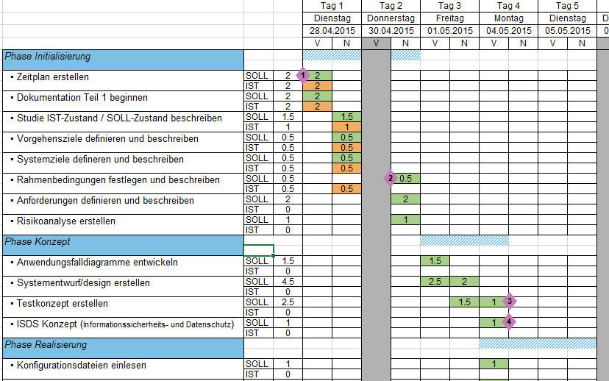 Beispiel mit 4 Stundenblöcke, idealerweise sind zwei Stundenblöcke zu empfehlen.
Hinweis: Dies ist nur ein grafisches Beispiel und muss nicht der 100% Wertung des IPA Kriteriums entsprechen, es soll als Idee dienen.

Organisation der IPA
Wie wird die Dokumentablage gemacht? Ein Printscreen oder ein Schema.
Arbeitsplatz wo? wie eingerichtet? Fehlte etwas? (Ev. ein Bild vom Arbeitsplatz machen)
Strukturablage Ordner und Versionisierung wichtig! Wird ein Tool wie beispielsweise SVN oder GiT verwendet muss ein Printscreen gemäss Kriterium erstellt werden.

Datensicherung der IPA
Wie/Wen/Wo werden die Daten gesichert?
Achtung DROPBOX und andere Cloudsysteme, welche nicht in der Schweiz beheimaten sind, sollten aus Informations- und Datenschutzgründen keine Daten gesichert werden!
ISDS-Konzept!!!
Beschreiben, wie der Kandidat die IPA und deren erarbeitete Dokumente sichert.
Auch USB-Stick ist eine Sicherung!

Firmenstandards
Deklaration der benutzen Firmenstandards: z.B. verwendete Konfigurationsblätter, Dokumentations-Vorlagen, Arbeitsmethoden, CASE-Tools usw.

Falls ein Dokument der Firmenstandards vorhanden ist, dieses unverändert in dem Anhang. des IPA Dokuments hinzufügen!

Diese ist vor allem für die Experten wichtig. Damit die IPA korrekt bewertet werden kann und es ggf. nicht zu Abzügen kommt.

Arbeitsjournal
Die Festlegungen dieses Dokuments gelten im Projekt.
Gemäss Art. 5 Absatz 2 der Wegleitung über die individuelle praktische Arbeit (IPA) an Lehrabschlussprüfungen des BBT vom 27. August 2001 gilt:
„Die zu prüfende Person führt ein Arbeitsjournal. Sie dokumentiert darin täglich das Vorgehen, den Stand der Prüfungsarbeit, sämtliche fremde Hilfestellungen (auch das Internet ist eine Hilfestellung) und besondere Vorkommnisse wie z.B. Änderungen der Aufgabenstellung, Arbeitsunterbrüche, organisatorische Probleme, Abweichungen von der Soll-Planung.“
Das Arbeitsjournal zur IPA ist zwingend zu führen und den Experten und Fachvorgesetzten vorzulegen. Das Arbeitsjournal ist täglich sinngemäss und korrekt auszufüllen.
Das Arbeitsjournal dient der Nachvollziehbarkeit der von den Lernenden ausgeführten Arbeiten und wird als Teil der IPA in die Bewertung mit einbezogen.
Das Arbeitsjournal ist den Experten beim Besuch vorzulegen. Es ist sinnvoll, korrekt (mit den echten Zeitangaben gemäss Zeitplan (Soll)) jeden Tag im Stundenraster zu führen.
Arbeitsprotokoll (Journal)
Nachvollziehbare tägliche Notizen (mit Datum) zu den ausgeführten Arbeiten

Erreichte Ziele / Anforderungen
Aufgetretene Probleme
Erfolgreiche oder erfolglose Tests
Beanspruchte Hilfestellung (wer, was)
Nacht- und Wochenendarbeit
Vergleich mit Zeitplan
Kritische Hinterfragung des Tages
Kritischer Rückblick (Reflexion) was war gut? was habe ich gelernt? was könnte ich besser machen? auf was bin ich stolz? Erster Tag (oder halber Tag): Wochentag, xx.yy.20xx

Tätigkeiten | Beteiligte  Personen | Aufwand  geplant (Std) | Aufwand  effektiv (Std)
Überschrift
…..
Überschrift
…..
Total:
Tages Ablauf
Beschreibung was gemacht wurde, Erfolgen und Misserfolgen (Problemen) was ist alles passiert, wie war das Vorankommen?
Hilfestellungen
Wer hat in welcher Form Hilfestellung erbracht (auch Internet gehört dazu.
Z.B Msdn für Hilfestellung zu c#)?
Reflexion
Gedanken über das Vorgehen
Was ist gut was würde ich besser machen

Was lief gut
…..
Was lief weniger gut
……
Deine Erkenntnisse von heute
…..
Was nehme ich mit bzw. was würde ich nächstem Mal besser machen.
Nächste Schritte
Wie weiter, nächste Schritte...

Diese Tabelle für jeden (halb-)Tag benutzen. (Tabelle Arbeitsjournal muss nicht in Tabellenverzeichnis, da dies bereits im IVZ gelistet ist)
Inhalt muss dem Tabelleninhalt entsprechen, designe darf frei gewählt werden.
Achtung auch Firmenstandart beachten!
Weitere Arbeitstage wie Wochenendarbeit hier auch vermerken.

Abschlussbericht
Wurden die geforderten Ziele erreicht?

Vergleich Ist/Soll
Ist die Umsetzung wie geplant oder gab es Differenzen?

Mittelbedarf
Welche Mittel wurden gebraucht oder mussten noch beschafft werden?

Realisierungsbericht
Gab es Probleme während der Realisation? Ungeplante Sachen zum Vorschein oder Ergänzungen?

Testbericht
Wie verliefen die Tests (Erfolgreich / weniger Erfolgreich)? Gibt es Fehler, die schwerwiegend sind oder solche die später korrigiert werden können/müssen?

Fazit zum IPA (Projekt)
Wie ist das Projekt verlaufen (Objektive) Meinung
Hatte das Projekt Stolpersteine, welche etc…

Persönliches Fazit
Feedback und Reflexion des Lernenden rund um die IPA.
Was war gut, was weniger? Was habe ich gelernt und was würde ich ev. das nächste Mal anders machen? Ausführlich formulieren.

Schlussreflexion
Wie empfandest du die Arbeit, welche Erkenntnisse würdest du bei der nächsten Arbeit einfliessen lassen etc. (kritische Würdigung der Arbeit)

Unterschriften und Abnahmeprotokoll
Die lernende Person bestätigt mit ihrer Unterschrift diese IPA aus Eigenleistung erbracht und nach den Vorgaben der Prüfungskommission Informatik Kanton Bern erstellt zu haben. Die Angaben im Arbeitsjournal entsprechen dem geleisteten Arbeitsaufwand.
Lernende und Fachvorgesetzte haben das Abnahmeprotokoll vor der Abgabe zu unterzeichnen!! und somit dessen Authentizität zu bezeugen. Diese Tabelle kann erweitert werden oder angepasst werden, es gilt nach jedem „Durchlauf/Phase“ muss eine Unterschrift gegeben werden. Der Teil 1 ist zwingend und darf nicht gelöscht oder geändert werden!

Tabelle 2, Unterschriften
Phase | Datum | Name / OE | Unterschrift
Teil1 |  | Lernende
Teil 1 |  | Verantwortliche Fachkraft
Initialisierung |  | Lernende
Initialisierung |  | Verantwortliche Fachkraft
Konzept |  | Lernende
Konzept |  | Verantwortliche Fachkraft
Realisation |  | Lernende
Realisation |  | Verantwortliche Fachkraft
Abschluss |  | Lernende
Abschluss |  | Verantwortliche Fachkraft

Teil 2: Projektdokumentation

Achtung: Aufbau nach Hermes 5.1 IPA!

WICHTIG: Es muss die im „Teil I im Detailbeschrieb“ beschriebene Projektmethode angewandt werden!

Es gibt im Teil 2 keine verbindlichen Vorgaben der Prüfungskommission!
Es handelt sich um einen reinen Vorschlag, der zur Unterstützung der Durchformung der IPA helfen soll! Der Experte darf aber gerne Tipps geben. Am besten fragt man die Experten am ersten Besuchstag, ob diese ev. Wünsche haben. Das Beispiel dieser Dokumentation ist nur für Demozwecke gedacht und muss angepasst werden!!!

Initialisierung
Ein Teil der Initialisierung wurde bereits in Teil eins gemacht. Der Projekt oder IPA Antrag!

Schwerpunkt:
Die Voranalyse ist ein Klärungsprozess, der mit vertretbarem Aufwand eine Entscheidung über die grundsätzliche Art der Systemrealisierung herbeiführt.

Erstellung und Beurteilung der Situationsanalyse sowie Überprüfung der Zielesetzungen, der Problemstellung und des Untersuchungsbereichs.

Erarbeitung von Lösungsvorschlägen (Varianten) und Abschätzung der Realisierbarkeit. Eine sinnvolle Risikoanalyse für das Projekt, welche Risiken eintreten können während -und nach dem Projekt

Studie; Ist-Zustand
Wie sieht der heutige Zustand aus? Ev. den Prozess abbilden.

Persönliche Vorgehensziele
Welches sind wichtige Bearbeitungsschritte?
Persönliche Ziele sind gemeint, was für Ziele du dir stellst während der Arbeit

BSP: Ziel bis zum 31.5.2013 ist das Projekt abgeschlossen Meilenstein Projektabschluss erreicht

Ziele definieren (SMART)

Achtung ZIELE müssen lösungsneutral sein!

Projektziele
Projektziele und Anforderungen (Punkt: 9.4) sollten bereits grob im Detailbeschrieb auf Pkorg (deine Aufgabenstellung) beschreiben sein. Diese sollte man überprüfen und nochmals genauer spezifizieren bzw. beschreiben, was damit erreicht werden soll.

Ziele definieren (SMART)

Achtung ZIELE müssen lösungsneutral sein!

Anforderungen
Siehe Projektziele.
Die Anforderungen können auch anders gelistet werden als funktional/ nicht funktional.

Funktionale Anforderungen
Funktionale Anforderungen beschreiben gewünschte Funktionalitäten (was soll das System tun/können) eines Systems bzw. Produkts, dessen Daten oder Verhalten.

Nicht funktionale Anforderungen
Nichtfunktionale Anforderungen sind Anforderungen an die "Qualität" in welcher die geforderte Funktionalität zu erbringen ist.
Qualität im vorgenannten Sinn meint beispielsweise
wie die Funktionalität ausgeführt werden soll (z.B. Reaktionszeit)
Bedingungen unter denen die Funktionalität ausgeführt wird (z.B. 7x24 Std.)
Oder einen schnell zu bedienen GUIs (z. B Software Ergonomie)

Risikoanalyse
Welche Risiken ergeben sich, wenn das Projekt nicht realisiert wird? Was ist, wenn das Projekt scheitert? Welches sind die grössten Risiken bei diesem Projekt. (kann auch in den Anhang)
Tabelle 3, Risikoanalyse
Risikobeschreibung | Auswirkung | Vor Massnahme |  |  |  | Massnahmen/Erklärung | Nach Massnahme
Risikobeschreibung | Auswirkung | W | S | Risiko | Handlungsweise | Massnahmen/Erklärung | W | S | Risiko | Handlungsweise
Schadensausmaß:
S1 = führt zu keiner Abwertung
S2 = geringe Abwertung bis 1.0 Notenpunkte
S3 = hohe Abwertung über 1,0 Notenpunkte
S4 = führt zu Nichtbestehen

Eintrittswahrscheinlichkeit:
W1 = unvorstellbar
W2 = unwahrscheinlich
W3 = eher vorstellbar
W4 = vorstellbar
W5= Eintreffen hoch

Tabelle 4: Risikoanalyse Tabelle

Beispiel
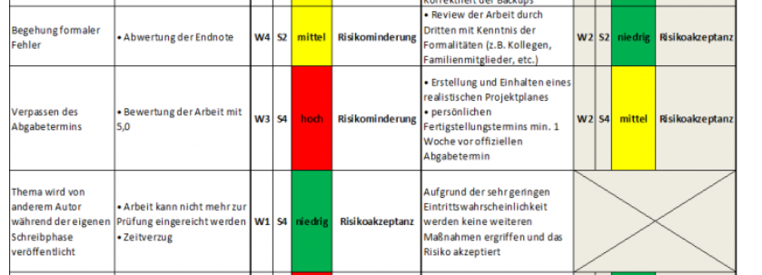

Risikograph

Abbildung 3, Risikoportfolio

Kurze Stellungnahmen zu den Risiken

Lösungen suchen
Die Lösungssuche ist ein strukturierter und kreativer Prozess, in welchem nach möglichen Ansätzen gesucht wird, welche die Umsetzung der Systemziele unterstützen.
Der Entscheid über den Lösungsvorschlag (Variantenentscheid) schliesst die Lösungssuche ab.

Informationssicherheit und Datenschutz (ISDS)
Welche Gefährdung von Daten und Systemen sind gegebenenfalls vorhanden und wie können diese Gefährdungen bekämpft werden? Unterliegen die Daten dem Datenschutz?
(Dropbox, iCloud, MyCloud etc.). IPA Daten sollten nur „in house Server “ oder auf externen Festplatten gespeichert werden. (kann auch eine Anforderung in qualitativer und „Muss“ Anforderung sein).

Varianten
Wichtig ist: Mögliche Varianten vorzustellen und sich für eine Variante zu entscheiden.
Gibt es keine Variantenentscheid, so muss dies gemäss Kriterien Katalog begründet werden.

Variante 1

Beschreiben der Variante und ihre Vor-/ Nachteile aufzeigen.

Anforderungen gewichten (Präferenzmatrix) und in Kriterien wandeln.
Achtung: meistens sind qualitative Anforderungen Kriterien und K.O Kriterien sind meistens zwingende funktionale Anforderungen.

Idealerweise eine Bewertung von 0-3 vornehmen und diese kurz begründen.
Siehe BSP:

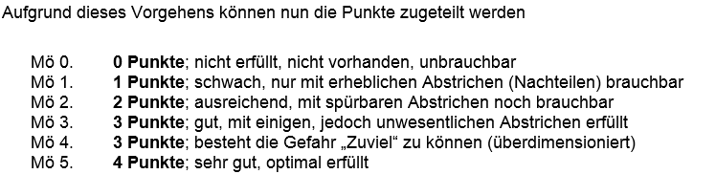

Variante 2

Variante 3

Variantenentscheid
Eine Präferenzmatrix mit anschliessender Nutzwertanalyse ist auch möglich.
Die Gewichtung in der NWA gibt idealerweise der Auftraggeber an, da sonst eine Präferenzmatrix erstellt werden müsste. Gibt der Auftraggeber die Gewichtung vor, ist diese messbar und nachvollziehbar.

Siehe Beispiel NWA:
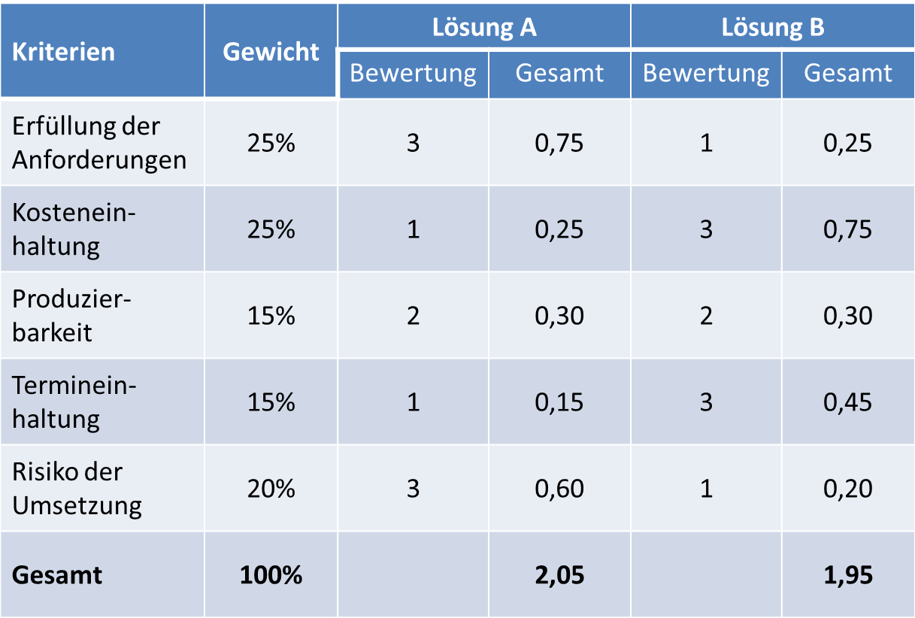
Tabelle 5: NWA, Nutzwertanalyse
Ggf. muss der Preis miteinberechnet werden!
Resultat der Gewichtung / durch Kosten + (ev. wiederkehrende Kosten z. B auf 5 Jahre gerechnet)

Begründung
Weshalb wurde diese Variante gewählt? Entscheidungsmatrix mit Bewertung und Begründung.

Konzept
In der Konzepterarbeitung werden die Grundlagen für die Realisierung und Einführung eines Informatiksystems entwickelt.
Das Konzept wird mit folgenden Schritten entwickelt.
Es ist wichtig, die Ergebnisse so weit zu deklarieren, dass damit die Systemarchitektur bestimmt werden kann. Abgestimmt mit der schrittweisen Entwicklung des Konzepts werden die Fertigprodukte und Sachmittel evaluiert.

Konzept entwickeln
- Systemanforderungen
- Systemarchitektur
- Materialbeschaffung
- (Systemintegrationsplan)
- Einführungskonzept
- (Datenmigration)
- Ausbildungskonzept
- (Wirtschaftlichkeit)
- ISDS-Konzept
- Backup-Konzept
- Test-Konzept
- Systemintegrationsplan
- Migrationsdesign
- Netzwerkpläne
- Etc..

Achtung nicht alle Konzepte müssen gemacht werden, dies gilt rein als Idee…
Wichtig ist: Was steht im Aufgabenbeschrieb bzw. was wird von Pkorg verlangt siehe Kriterienkatalog. (Achtung: Meilensteine die von der Projektmethode angegeben sind, müssen erreicht werden).

Testkonzept
Das Testkonzept definiert die Testmethoden, die Testziele, den Testrahmen und die Testvorgehen, und dient der effizienten Planung und Durchführung der einzelnen Tests.
Das Testkonzept enthält alle Rahmenbedingungen und Verfahrensbeschreibungen zur Durchführung der Tests: (SIEHE TESTKRITERIEN!!)

- Test Szenario
- Testrahmen
- Testvorgehen
- Testmethoden und Testfälle
- Testziele
- Was passiert bei einen Fehler (Re-Testing)?

Die Testprozedur ist eine Arbeitsanleitung, die exakte Anweisung für Tests (Testspezifikation) gibt und wird für jeden einzelnen Test erstellt wird:
Testobjekt und Testfall
Arbeitsanleitung
Vorbereitung
Voraussetzung
Konfiguration
Durchführung
Resultatsicherung und -auswertung

(Wichtig: Tests sind individuell, beachtet, was von den Kriterien verlangt wird.)
BSP: Java Entwickler macht z. B ein Juntis-Tests Ein System Administrator ev. ein Sicherheitstest. Es müssen in der Regel mehrere verschieden Tests durchgeführt werden!

Siehe hier auch Testkonzept von hermes.admin.ch!!!!
http://www.hermes.admin.ch/anwenderloesung/vorlagen.xhtml

Realisierung
Die Phase Realisierung dient zur Erstellung des Systems und schafft die Voraussetzungen für die nachfolgende Einführung

System erstellen
Das Verfahren zur Systemerstellung wird nochmals überprüft und allenfalls angepasst:
- System entwickeln
- Ausbildungen planen und Schulungsmaterial spezifizieren
- Anwendungshandbuch und Schulungsmaterial erstellen
- Betriebshandbuch erstellen

Beispiel:

Tabelle Xy: Installation AD
Bild | Beschreibung des Arbeitsinhaltes/Vorgehen
… | …
… | ...

Testprotokoll
- Die Testprotokolle fassen die Ergebnisse zusammen:
- Testobjekt
- Angaben zur Durchführung (konnten alle Tests vom Konzept durchlaufen werden?
- Testresultate
- Was passiert mit einem „Failtesting“? „Re-Testing“ oder leichter Fehler?
- Testfazit und Empfehlung

Testfall
Hinweis auf Testkonzept

ID / Bezeichnung | T-001
Beschreibung
Testvoraussetzung
Testschritte
Erwartetes Ergebnis

Testdurchführung und Testergebnis
Tester
Datum Testdurchführung
Fehlerklasse (Testergebnis)
Fehlerbeschreibung

Testwürdigung
Feedback zu den Testergebnissen

Testfazit
Fazit als Tester..

Weiteres Vorgehen
Erfolgreich, Nachtests Wiederholung Testfall xy, Regression nötig

Einführung vorbereiten
Die betrieblichen und organisatorischen Änderungen, welche bei der Einführung auftreten, müssen vorbereitet werden:
- Sicherstellen der Produktionsumgebung
- Datenmigration
- Ausbildung planen
- Ausbildungsmaterial und Handbücher erstellen
- Manuals

Schutzmassnahmen umsetzen
Die vorgesehenen Massnahmen zum Schutz des Systems werden umgesetzt, deren Umsetzung überprüft und durch gezielte Verbesserungen erhöht, so dass die Anforderungen an die Sicherheit und den Datenschutz erfüllt sind.
ISDS-Konzept überprüfen und ergänzen
Schutzmassnahmen durchführen
Schutzmassnahmen verbessern

Einführung
Die Phase Einführung dient zur Installation des Informatiksystems und zur Aufnahme des Betriebs sowie Abschluss des Projekts (Bericht Teil 1).

System einführen
- Informatiksystem installieren und verteilen
- Benutzer ausbilden
- Informatiksystem aktivieren
- Prozesse und Organisation aktivieren

Abschlussbericht im Teil eins letzter Punkt.

Literatur und Quellenverzeichnis
Hinweis: An dieser Stelle muss ein Literatur- und Quellenverzeichnis eingefügt werden.
(es kann auch mit der Fussnote ein Hinweis auf die Quelle gemacht werden, diese muss aber im Quellen VZ ersichtlich sein

Internet Quelle: (Achtung löschen nur BSP.)

Earls, Alan, BPMN 2.0: The emerging star of business process modeling. Zugriff am 17.02.2017 Verfügbar unter http://www.bpmn.org/.
Integrierte Management Systeme AG (IMS) (2014), PPS-Systeme. Zugriff am 10.02.2017
Verfügbar unter https://www.ims-ag.com/media/11251/rz_ims_broschuere_d__low_.pdf.
ISACA Switzerland Chapter, IT-Business Modelle. Zugriff am. 26.2.2017 Verfügbar unter: Intranet von ISACA Switzerland Chapter.
Hochschule Neu-Ulm, Geschäftsprozessmodellierung Zugriff am 3.3.2017 Verfügbar unter https://www.hs-neu-ulm.de/fileadmin/user_upload/Forschung/HNU_Working_Paper/
HNU_WP16_Kocian_Geschaeftsprozessmodellierung.pdf.

Literatur Quelle: (Achtung löschen nur BSP.)

Christen, Bruno (2012): Grundlagen Prozessmanagement (Version 1.2). Luzern: AdHoc.
Grosser, Thomas, Latal, Werner (2010): Grundlagen Prozessmanagement. Der umfassende Einstieg (2. Auflage). Kölliken: Die Birne Schweiz.

Glossar
Alphabetisch sortiert
Begriff | Bedeutung

Tipp: Word 2010/13 Layout/Sortieren nach… ;-)

Anhang

Ausgedruckter Code, Sitzungsprotokolle, usw.: Vollständig aufführen und der Dokumentation beilegen.
Listings von Scripten und Programmen. Die Eigenleistung der Kandidatin oder des Kandidaten muss vollständig dokumentiert sein. Automatisch generierten Code weglassen, wenn für das Verständnis nicht zwingend nötig.
Falls Handbücher erstellt wurden, können diese hier als Anhang beigelegt werden.

